附件1

关于开展2021年全国青少年
校园足球特色学校、试点区、“满天星”
训练营和改革试验区申报工作方案

一、工作目标
通过申报校园足球特色学校、试点区、“满天星”训练营和改革试验区，全面贯彻全国教育大会精神，深入落实《中国足球改革发展总体方案》（国办发〔2015〕11号）、《教育部等6部门关于加快发展青少年校园足球的实施意见》（教体艺〔2015〕6号）、《全国青少年校园足球八大体系建设行动计划》（教体艺〔2020〕5号）文件精神，引导各区、各级各类学校广泛开展校园足球教学、训练和竞赛活动，满足学生学习和参与足球运动的需求，切实让广大学生在足球运动中“享受乐趣、增强体质、健全人格、锤炼意志”，不断丰富体育教学活动内容，推进体育师资和场地设施建设，带动全市中小学进一步强化体育课和课外锻炼，切实提高学生体质健康水平。
二、范围和比例
在2015—2020年全市创建了334所全国青少年校园足球特色学校;在北京市青少年校园足球特色学校的基础上，2021年计划在54所北京市青少年校园足球特色学校（名单见附件9）中择优遴选市级特色校参加全国青少年校园足球特色学校遴选，分别至多推荐1个区参加全国青少年校园足球试点区、“满天星”训练营和改革试验区遴选，另择优遴选一定数量的学校命名为北京市青少年校园足球特色学校。各区要积极组织、动员辖区内符合申报条件的学校开展申报工作。在推荐学校时，要充分考虑区内已有特色学校类别，原则上按照高中(含中等职业学校)、初中和小学1：3：6的总体布局原则进行匹配，适当向寄宿制学校、9年一贯制学校和12年一贯制学校倾斜。充分考虑单校划片、多校划片现状，要有利于区域联赛开展和校园足球的普及。
三、申报条件
（一）全国和市级特色学校
积极贯彻落实国家、市、区教育行政部门校园足球相关政策要求，具有发展校园足球的师资、场地等条件，并已开展足球教学、训练、竞赛和校园足球文化活动，达到《全国青少年校园足球特色学校创建指标体系》（附件2）70分以上的全日制普通中小学(含中等职业学校)均可申报，现有市级特色校方可申报全国青少年校园足球特色学校。
（二）试点区
符合《全国青少年校园足球试点县（区）基本要求（试行）》，积极贯彻落实国家和本市关于发展校园足球的文件要求，有校园足球发展规划，并出台区级校园足球实施意见(具体推进举措)，成立区级校园足球工作领导小组，统筹各部门积极推进校园足球工作，有专项经费投入，场地器材等基础设施完备，建有区级校园足球联赛体系，有明确的选拔性竞赛机制，区域内60%以上的中小学符合特色学校建设标准均可申报。
(三)“满天星”训练营
符合《全国青少年校园足球“满天星”训练营基本要求（试行）》的改革试验区、试点区均可申报“满天星”训练营，市教委择优推荐1个具备条件的教育行政部门作为候选单位。
(四)改革试验区
符合《全国青少年校园足球改革试验区基本要求（试行）》，应具备以下条件：一是着力扩大青少年校园足球覆盖面，鼓励支持各年龄段学生广泛参与青少年校园足球运动，原则上现有全国青少年校园足球试点区方可申报。二是当地党委和政府高度重视青少年校园足球工作，将青少年校园足球纳入地方经济社会发展规划和年度工作计划并有效组织实施。根据当地经济社会发展情况和足球运动基础，编制好改革试验方案，方案应包括试验背景、试验思路、试验内容、预期效果、保障措施、进度安排等内容，明确改革试验任务和各试验项目的实施周期和进度安排。三是着力完善校园足球教学、训练和竞赛体系建设，畅通优秀足球人才成长通道，积极构建校园足球科研、荣誉、资助、舆论宣传引导体系。
四、遴选程序与要求
（一）全国和市级特色学校、试点区、“满天星”训练营
遴选工作按照学校或区自主申报，区、市逐级审核推荐，教育部综合认定4个阶段。
1.自主申报。申报学校或区分别填写对应申报表（附件3至附件5），将申报报告及相应支撑材料报送至区教委;同时，登录网上申报系统“全国青少年校园足球网站”进行申报，按要求完成网络申报，网址：https://xyzq.moe.gov.cn。
2.区级审核。各区教委要根据《全国校园足球特色学校基本标准(试行)》《北京市校园足球特色学校遴选标准》《全国青少年校园足球试点县（区）基本要求（试行）》《全国青少年校园足球“满天星”训练营基本要求（试行）》（下称“标准”）结合申报单位校园足球实际开展情况，组织专家组对申报学校的申报报告及相应支撑材料进行审核，符合条件的单位列为遴选对象向市教委推荐，同时登录网上申报系统，审核、提交申报学校的有关电子材料。
3.市级审核。市教委将组织专家根据对应“标准”及各区推荐意见，组织专家审核申报学校的报告及支撑材料，择优认定，经面向社会公示后进行推荐。
4.综合认定。教育部在各地审核推荐的基础上，组织专家进行复核与遴选，经面向社会公示后，最终认定全国青少年校园足球特色学校入选名单，并予以公布。
（二）改革试验区
1.由区级人民政府向全国校足办正式行文，结合《全国青少年校园足球改革试验区基本要求（试行）》相关规定进行申报，须附有市教委推荐文件和改革实验方案。
2.全国校足办组织专家实地调研和考察的基础，由专家组提出建议名单，面向社会公示后，由教育部办公厅代全国校足办行文，进行批复和认定。
五、政策支持
（一）教育部对经综合认定的相关单位分别命名为“全国青少年校园足球特色学校”“全国青少年校园足球试点区”“全国青少年校园足球‘满天星’训练营”“全国青少年校园足球改革试验区”。
（二）特色学校、试点区和“满天星”训练营享有市、区有关部门给予的有关校园足球教学、训练、竞赛、招生、经费和条件保障等方面的政策支持。全国性的校园足球教学、训练、竞赛等相关工作将优先面向特色学校、试点区和“满天星”训练营开展。
（三）全国校足办连续三年为“满天星”训练营提供专项建设经费支持，主要用于聘请高水平国内外教练，组织开展教学、训练、比赛和选拔性竞赛等。
（四）鼓励和引导有条件的区参照全国训练营的组织模式，筹建并形成区级、学区级训练营。
六、相关要求
(一)统筹推荐
各区要遵循统筹兼顾、合理匹配，注重衔接、立足长远、因地制宜，做好存量、发展增量的遴选原则，考虑单校划片、多校划片现状，优先遴选片区内小升初对口直升学校，可向优质高中和具有招收特长生资格的学校倾斜，要有利于学生升学和长期习练足球,做好推荐工作。要着眼于中长期发展，从实际出发，量力而行，注重引导，鼓励多元化，吸引和鼓励更多的学校提高体育教学质量，努力争创校园足球特色学校。试点区的创建要充分考虑到区域内发展的基础条件及未来发展的规划，要充分考虑到该区域的示范效应。通过创建，进一步带动本区域内校园足球的全面推进和发展。
(二)申报要求
各申报单位要严格按照通知要求，开展申报工作，申报支撑材料要真实可靠，有据可查。对申报工作弄虚作假的单位，实施“一票否决”，并追究相关人员责任。现有北京市青少年校园足球特色学校（名单见附件9）应积极参加全国校园足球特色学校申报，不得无故不参加遴选。
自2020年起，已被认定为市级特色校的3年内2次不参加申报或3年内未被认定为全国特色校资格的，取消市级特色校资格；相关区获得试点区、改革试验区、“满天星”训练营后，2年内应至少承办一次市级校园足球竞赛或夏令营等活动。
(三)强化审核
各区教委要认真审核申报学校材料，向市教委推荐时要根据评审结果对每所推荐学校进行排序。各区教委要通过遴选工作，不断完善工作机制，进一步强化对校园足球特色学校的管理，对于有工作积极性，尚不满足市级校园足球特色校条件的，可先行发展为区级特色校并给予经费和政策支持，待发展成熟后再向市级推荐。
(四)加强管理
市教委将严格落实《教育部办公厅关于加强全国青少年校园足球特色学校建设质量管理与考核的通知》（教体艺厅函〔2018〕18号）要求，采取分级管理模式，进一步加强对校园足球特色学校的管理。
(五)材料报送
请各区教委于9月17日(星期五)17:00前将相关加盖公章的申报表格（附件3—7）及报告的纸质版汇总后，统一报送至首都体育学院综合楼405办公室，电子版发送至邮箱：PFyuzhenfeng@sohu.com逾期未上报或区级审核未完成的，视为自动放弃。
联系人：于振峰;联系电话：82099777,13681368789；地址：北京市海淀区北三环西路11号，邮编：100191。全国青少年校园足球特色学校遴选申报系统说明（见附件8），网络技术支持电话：010-66090906。

附件2
全国青少年校园足球特色学校
创建指标体系

评审指标 | 主要观测点 | 评审内容与分值 | 分值分配 | 得分
组织领导（10分） | 落实国家政策，  将校园足球纳入学校发展规划  （4分） | 学校体育指导思想明确，重视学校体育和学生体质健康工作，把校园足球作为增强学生体质健康的重要举措（1分），将校园足球纳入学校发展规划和年度工作计划（1分），有校园足球发展目标及规划并符合学校实际（2分） | 4
组织领导（10分） | 健全工作机制  （2分） | 成立校园足球工作领导小组，由校长专人负责，学校其他机构共同参与（1分），领导小组成员分工明确（1分） | 2
组织领导（10分） | 完善规章制度  （4分） | 制定有校园足球工作招生、教学管理规章制度（1分）、课余训练和竞赛规章制度（1分）、运动安全防范措施与保障（1分）、师资培训规章制度（1分） | 4
条件保障（27分） | 体育师资队伍  （7分） | 体育教师配备达到国家标准（2分），足球专项教师大于4、3、2、1人（含）以上（分别给4、3、2分），每年有一次以上培训机会（1分） | 7
条件保障（27分） | 体育教师待遇  （4分） | 体育教师开展体育教学和足球训练及活动计入工作量（2分），并保证在评优评比与工资待遇（1分）、职务评聘（1分）等方面享受同等待遇 | 4
条件保障（27分） | 场地设施建设  （10分） | 场地设施、器械配备达到国家标准（3分），并建设有11、7、5人制的足球场地（分别给5、4、3分），能满足教学和课余足球训练需要，足球器材数量齐备、并有明确的补充机制（2分） | 10
条件保障（27分） | 体育经费投入  （6分） | 设立有体育工作专项经费，每年生均体育经费不低于生均公用经费的10%（3分），能为学生购买有校方责任险（1分），并为学生新增购买运动意外伤害险（2分） | 6
教育教学  （27分） | 教学理念  （4分） | 深化学校体育改革，坚持健康第一，每学年《国家学生体质健康标准》测试率达到100%（2分），把足球作为立德树人的载体，积极推进素质教育，促进学生全面发展，健康成长，《国家学生体质健康标准》测试率优良率达到30%（2分） | 4
教育教学  （27分） | 体育课时  （9分） | 开足开齐体育课（1—4年级每周4学时，5—6年级每周3学时，7—9年级每周3学时，9—12年级每周2学时）（3分），义务教育阶段把足球作为体育课必修内容（1分），每周每班不少于一节足球教学课（3分），高中阶段学校开设足球选修课（1分），每天安排有体育大课间活动（1分） | 9
教育教学  （27分） | 足球课程资源  （8分） | 开发和编制有足球校本教材（3分），有详细的足球教学教案（2分），每周实施适合学生年龄特点的足球教学和课外活动3、2、1次（分别给3、2、1分） | 8
教育教学  （27分） | 校园足球文化  （6分） | 每学年有4、3、2、1次足球主题校园文化活动（如摄影、绘画、征文、演讲等）（分别给4、3、2、1分），建立有校园足球信息平台（1分），动态报道足球活动、交流工作经验、展示特色成果（1分） | 6
训练与竞赛（33分） | 足球社团组织  （9分） | 学校成立足球俱乐部或兴趣小组（3分），小学三年级以上建有班级代表队（1分）、年级代表队（1分），学校建有校级足球代表队男队（1分）、女队（1分），学生基本达到全员参与足球（2分） | 9
训练与竞赛（33分） | 开展训练  （12分） | 学校足球代表队和课外足球俱乐部制定有系统、科学的训练计划（2分），每周开展课余足球训练5、4、3、2次（分别给5、4、3、2分），并配备有安全、医疗等应急方案（1分），每学期邀请校外专业教练员提供技术指导不少于5、4、3、2次（分别给4、3、2、1分） | 12
训练与竞赛（33分） | 组织竞赛  （8分） | 制订有足球竞赛制度（1分）；每年组织校内足球班级联赛（2分），每个班级参与比赛场次每年不少于10、5场（分别给2、1分），积极参加区域内校园足球联赛（2分）；承办本地足球比赛次（1分） | 8
训练与竞赛（33分） | 文化学习  （4分） | 对学校足球代表队运动员参加训练、比赛，制定有具体的文化学习计划和要求（2分），其文化学习成绩达到同年级平均水平（2分） | 4
后备人才培养（3分） | 输送优秀学生  运动员  （3分） | 近年向上一级学校足球运动队输送优秀人才不少于3、2、1名（分别给3、2、1分） | 3
总得分
一票否决 | 1．未能确保每周一节足球课  2．《国家学生体质健康标准》优良率连续两年下降  3．未开展校内班级联赛活动

附件3

全国青少年校园足球特色学校申报表
学校名称（务请准确填写全称）
主管教育  行政部门 | 联系人 |  |  |  | 联系电话  （传真）
申报学校  联系方式 | 联系人 |  |  |  | 联系电话  （传真）
申报学校  联系方式 | 电子邮箱
教师情况 | （填写教师数，体育教师专、兼职数，专项足球教师数）
学生情况 | （填写班级数、年级数、学生数、男女学生数）
体育场地情况 | （填写运动场面积、足球场地类型与规格和数量）
学校类型 | □小学 □初中 □高中 □完全中学  □9年一贯制学校 □12年一贯制学校
足球专项体育教师参加足球进修培训情况
学校足球队参加足球比赛及获得荣誉情况
主要工作做法和特色（对照特色学校基本标准各项要求进行撰写，不超过3000字）
未来三年工作计划
（不超过800字）
申报意见
申报学校意见 |  | 区教委意见 |  |  |  | 市教委意见
盖章  年 月 日 |  | 盖章  年 月 日 |  |  |  | 盖章  年 月 日
注：此表可加页，根据格式可自制。
附件4
全国青少年校园足球试点区、“满天星”
训练营申报表
区名称
申报类别 |  |  |  | 联系人 |  |  |  |  | 联系电话
通讯地址
辖区内学校基本情况 | 学校数 |  | 学生数 |  | 教师数 |  |  | 体育教师数（足球教师数）
当前有特色学校数（所）
近年来校园足球工作主要做法及成效（字数500字以内，请附3000字申报报告）
申报意见
申报单位意见 |  |  |  |  |  |  | 市教委意见
盖章  年 月 日 |  |  |  |  |  |  | 盖章  年 月 日

附件5
北京市青少年校园足球特色学校申报表
学校名称（务请准确填写全称）
主管教育  行政部门 | 联系人 |  |  |  | 联系电话  （传真）
申报学校  联系方式 | 联系人 |  |  |  | 联系电话  （传真）
申报学校  联系方式 | 电子邮箱
教师情况 | （填写教师数，体育教师专、兼职数，专项足球教师数）
学生情况 | （填写班级数、年级数、学生数、男女学生数）
体育场地情况 | （填写运动场面积、足球场地类型与规格和数量）
学校类型 | □小学 □初中 □高中 □完全中学  □9年一贯制学校 □12年一贯制学校
足球专项体育教师参加足球进修培训情况
学校足球队参加足球比赛及获得荣誉情况
主要工作做法和特色（对照特色学校基本标准各项要求进行撰写，不超过3000字）
未来三年工作计划
（不超过800字）
申报意见
申报学校意见 |  | 区教委意见 |  |  |  | 市教委意见
盖章  年 月 日 |  | 盖章  年 月 日 |  |  |  | 盖章  年 月 日
注：此表可加页，根据格式可自制。

附件6
全国青少年校园足球特色学校申报汇总表
区教委盖章 报送负责人： 联系电话：
序号 | 学校名称 | 学校代码 | 学校类别 | 详细地址 | 联系人 | 联系电话
1
2
3
4
5
6
7
8
9
10

注：学校类别可按“A小学，B初中，C高中，D完全中学，E9年一贯制学校，F12年一贯制学校，G民办学校”填写。
民办学校可多选填写类别。

附件7
北京市青少年校园足球特色学校申报汇总表
区教育行政部门盖章 报送负责人： 联系电话：
序号 | 学校名称 | 学校代码 | 学校类别 | 详细地址 | 联系人 | 联系电话
1
2
3
4
5
6
7
8
9
10

注：学校类别可按“A小学，B初中，C高中，D完全中学，E9年一贯制学校，F12年一贯制学校，G民办学校”填写。
民办学校可多选填写类别。

附件8
全国青少年校园足球特色学校和试点县（区）申报系统说明

一、申报网址
全国青少年校园足球管理信息系统（网址：https://xyzq.moe.gov.cn）
二、申报流程
（1）登录申报系统首页；
（2）点击“校园足球特色学校、试点县（区）申报”；
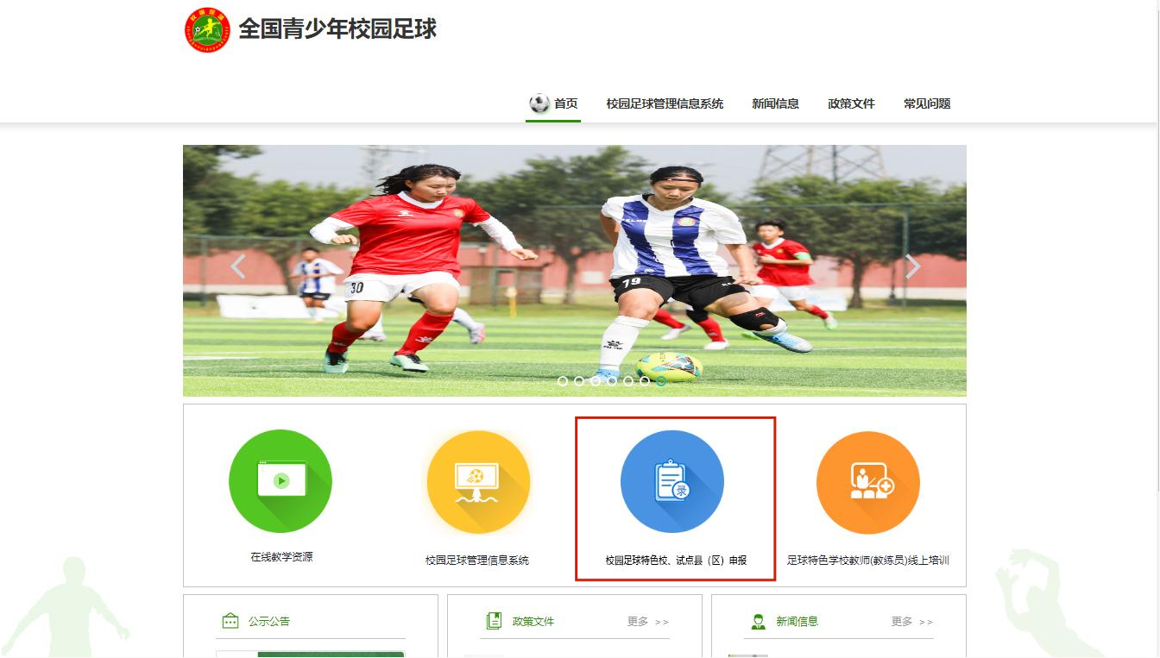
图1 申报入口
- 根据申报类型选择相应的申报入口；
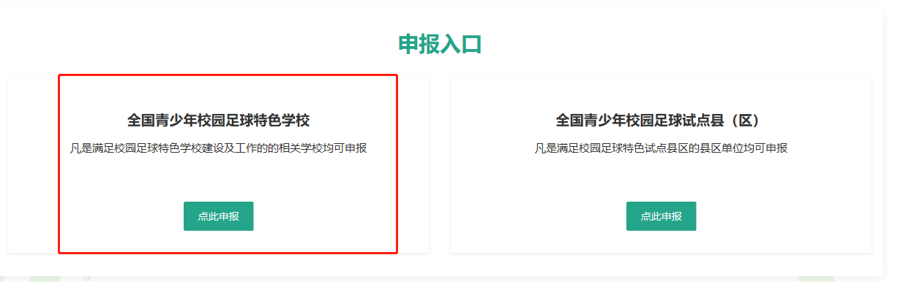图2 申报类型选择
（4）按照申报系统流程填写申报资料；
（5）上级教育行政部门审核；
（6）教育部综合评审认定。
三、申报要求
（一）各学校自主登录全国青少年校园足球管理信息系统进行申报，各地教育行政部门需对申报学校的材料进行审核。
（二）试点县（区）申报需由各县（区）登录系统进行申报，并逐级审核报送至教育部。
（三）申报过程中遇到问题，请参考网站首页的“常见问题”，如无法解决请拨打技术咨询电话咨询：010-66090906。

附件9

北京市校园足球特色学校名单
（54所）

区 | 学校名称 | 获批时间
东城区 | 北京市广渠门中学附属花市小学 | 2020
东城区 | 东城区培新小学 | 2020
东城区 | 中央工艺美院附中艺美小学 | 2020
西城区 | 西城区展览路第一小学 | 2020
西城区 | 西城区复兴门外第一小学 | 2020
朝阳区 | 对外经济贸易大学附属中初中部 | 2020
朝阳区 | 北京市朝阳区实验小学 | 2020
朝阳区 | 北京市和平街第一中学清友园校区 | 2020
朝阳区 | 北京市电气工程学校 | 2020
朝阳区 | 北京中学 | 2020
朝阳区 | 北京市陈经纶中学分校（南湖东园） | 2020
朝阳区 | 北京第二实验小学朝阳学校 | 2020
海淀区 | 北京市育英学校 | 2020
海淀区 | 北京理工大学附属学中学 | 2020
海淀区 | 北京市海淀工读学校 | 2020
海淀区 | 北京市海淀区前进小学 | 2020
海淀区 | 北京一零一中石油分校 | 2020
海淀区 | 海淀区太平路小学 | 2020
海淀区 | 北京交通大学附属小学 | 2020
海淀区 | 北京市海淀区上地实验小学 | 2020
丰台区 | 北京市丰台区长辛店中心小学 | 2020
门头沟区 | 北京市门头沟区东辛房小学 | 2020
门头沟区 | 北京市第八中学京西附属小学 | 2020
房山区 | 房山区韩村河镇五侯中心小学 | 2020
房山区 | 首都师范大学附属中学实验学校 | 2020
房山区 | 房山区南尚乐中学 | 2020
通州区 | 北京市通州区玉桥中学 | 2020
通州区 | 北京市通州区台湖学校 | 2020
通州区 | 北京市通州区贡院小学 | 2020
通州区 | 通州区宋庄镇中心小学 | 2020
顺义区 | 北京市顺义区龙湾屯中心小学校 | 2020
顺义区 | 北京市顺义区仁和中学 | 2020
顺义区 | 北京市顺义区第八中学 | 2020
顺义区 | 北京市顺义区第九中学 | 2020
昌平区 | 北京市昌平第二实验小学 | 2020
昌平区 | 首都师范大学附属回龙观育新学校 | 2020
昌平区 | 北京市昌平区霍营中心小学 | 2020
大兴区 | 北京建筑大学附属中学 | 2020
大兴区 | 北京市大兴区兴海学校 | 2020
大兴区 | 北京市大兴区永华实验学校 | 2020
怀柔区 | 北京市怀柔区宝山镇中心小学 | 2020
怀柔区 | 北京市怀柔区喇叭沟门满族乡中心小学 | 2020
怀柔区 | 北京市怀柔区第二中学 | 2020
平谷区 | 北京市平谷区第七中学 | 2020
平谷区 | 北京市平谷区第一小学 | 2020
密云区 | 北京市密云区第一小学 | 2020
密云区 | 北京师范大学密云实验中学 | 2020
延庆区 | 北京市延庆区第八中学 | 2020
延庆区 | 北京市延庆区大榆树中心小学 | 2020
燕山 | 北京市燕山前进第二小学 | 2020
怀柔区 | 北京市海淀区中关村第一小学怀柔分校  （原怀柔雁栖学校） | 2018
延庆区 | 北京市延庆区香营学校 | 2017
延庆区 | 北京市延庆区大柏老中心小学 | 2017
延庆区 | 北京市延庆区珍珠泉中心小学 | 2017

